Реферат

Пояснительная записка курсовой работы состоит из 18 страниц, 6 рисунков, 3 источника, 1 приложение.

КЛЮЧЕВЫЕ СЛОВА КУРСОВОЙ РАБОТЫ

МЕТОД СИМПСОНА, АЛГОРИТМ, КОНСОЛЬНОЕ ПРИЛОЖЕНИЕ, ИНТЕРВАЛ, ШАГ.

Объектом исследования является – консольное приложение в C#.

Цель работы состоит в изучении правил и методов конструирования программ с использованием языка программирования C# и создания консольного приложения для решения поставленной математической задачи.

К полученным результатам относятся – консольное приложение на языке высокого уровня с#, для решения определенных интегралов методом Симпсона.

Содержание

|  |  |
| --- | --- |
| Введение.…………………………………………………………………….. | 5 |
| 1 Нормативные ссылки.……………………………………….……………. | 6 |
| 2. Теоретическая постановка…………………………………….…………. | 7 |
| 2.1 Описание методов вычислительной математике, используемых при решении поставленной задачи…………………………………….……….. |  |
| 7 |
| 2.2 Описание среды разработки……………………………………………. | 11 |
| 3 Реализация изученных методов………………………………………….. | 12 |
| 3.1 Листинг……………………………………………………….…………. | 12 |
| 3.2 Описание программы……………………………………….………….. | 13 |
| 3.3 Результат машинного тестирования программы…………….……….. | 14 |
| Заключение………………………………………………………………….. | 16 |
| Список использованных источников……………………………………… | 17 |
| Приложение…………………………………………………………………. | 18 |

Введение

Целью данной курсовой работы является написание консольного приложения на языке С#. Данное приложение решает определенные интегралы методом Симпсона.

Для достижения поставленной цели необходимо решить следующие взаимосвязанные задачи:

- Познакомиться с методами вычисления определенных интегралов;

- Выбрать оптимальное средство разработки;

- Разработать консольное приложение на языке высокого уровня C#;

- Протестировать приложение и сравнить результаты с онлайн калькулятором.

1 Нормативные ссылки

В данной курсовой работе использованы следующие нормативные ссылки:

1. ГОСТ Р 1.5-2004 Стандартизация в Российской Федерации. Стандарты национальные Российской Федерации. Правила построения, изложения, оформления и обозначения.
2. ГОСТ Р 1.12-2004 Стандартизация в Российской Федерации. Термины и определения.
3. ГОСТ Р 7.0.5-2008 СИБИД. Библиографическая ссылка. Общие требования и правила составления.
4. ГОСТ Р ИСО 9000-2008 Системы менеджмента качества. Основные положения и словарь.
5. ГОСТ Р ИСО/МЭК 12207-99 Информационная технология. Процессы жизненного цикла программных средств.
6. ГОСТ 2.001-93 ЕСКД. Общие положения.
7. ГОСТ 19.103-77 ЕСПД. Обозначение программ и программных продуктов.
8. ГОСТ 19.105-78 ЕСПД. Обозначение программ и программных продуктов.
9. ГОСТ 19.401-78 ЕСПД. Текст программы. Требования к содержанию и оформлению.
10. ГОСТ 19.101-77 ЕСПД. Виды программ и программных документов.

2 Теоретическая постановка.

2.1 Описание методов вычислительной математике, используемых при решении поставленной задачи.

Если заменить график функции    на каждом отрезке    разбиения не отрезками прямых как в методах прямоугольников и трапеций, а дугами парабол, то получим более точную формулу приближенного вычисления определенного интеграла.



Предварительно найдем площадь S криволинейной трапеции, ограниченной сверху графиком параболы   , сбоку – прямыми  ,   и снизу – отрезком    (см. рисунок 1).

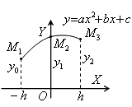

Рисунок 1 - Криволинейная фигура, ограниченная по сторонам

Пусть парабола проходит через три точки   ,   ,  , где  
 – ордината параболы в точке  ;  
  – ордината параболы в точке  ;  
  – ордината параболы в точке  .



Площадь криволинейной фигуры, показанной на рисунке 2 равна



Выразим эту площадь через    . Из равенств для ординат    находим, что    ,  .



Подставляя эти значения a и b в равенство    , получаем

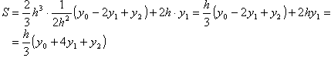

Получим теперь формулу парабол для вычисления интеграла   . Для этого отрезок [a;b] разобьем на 2n равных частей (отрезков) длиной   c точками   , где   .



В точках деления    вычисляем значения подынтегральной функции   , где   .

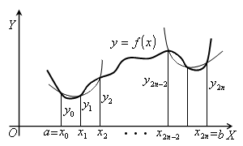

Рисунок 2 - Криволинейная фигура, полученная по методу Симпсона (парабол)

Заменяем каждую пару соседних элементарных криволинейных трапеций с основаниями, равным h, одной элементарной параболической трапецией с основанием, равным 2h.

На отрезке    парабола проходит через три точки   ,   ,   . Используя формулу



находим  .



Аналогично находим , .



Сложив полученные равенства, имеем



или

.



Формула



называется формулой Симпсона (парабол).

Абсолютная погрешность вычисления по формуле оценивается соотношением   ,



где .



Отметим, что формула



дает точное значение интеграла    во всех случаях, когда f(x) – многочлен, степень которого меньше или равна трем (тогда   ).



2.2 Описание среды разработки

Используется среда разработки является Microsoft Visual Studio 2019, которая включает интегрированную среду разработки программного обеспечения и ряд других инструментальных средств. Данные продукты позволяют разрабатывать как консольные приложения, так и приложения с графическим интерфейсом, в том числе с поддержкой технологии Windows Forms, а также веб-сайты, веб-приложения, веб-службы как в родном, так и в управляемом кодах для всех платформ, поддерживаемых Windows, Windows Mobile, Windows CE, .NET Framework, Xbox, Windows Phone .NET Compact Framework и Silverlight.

Visual Studio включает в себя редактор исходного кода с поддержкой технологии IntelliSense и возможностью простейшего рефакторинга кода. Встроенный отладчик может работать как отладчик уровня исходного кода, так и отладчик машинного уровня. Остальные встраиваемые инструменты включают в себя редактор форм для упрощения создания графического интерфейса приложения, веб-редактор, дизайнер классов и дизайнер схемы базы данных. Visual Studio позволяет создавать и подключать сторонние дополнения (плагины) для расширения функциональности практически на каждом уровне, включая добавление поддержки систем контроля версий исходного кода (как, например, Subversion и Visual SourceSafe), добавление новых наборов инструментов (например, для редактирования и визуального проектирования кода на предметно-ориентированных языках программирования) или инструментов для прочих аспектов процесса разработки программного обеспечения (например, клиент Team Explorer для работы с Team Foundation Server).

3 Реализация изученных методов

3.1 Листинг

Данная задача была реализована в листинге 1.

Листинг 1

using System;

namespace kursovoi_project_sharangiya

{

class Program

{

static void Main(string[] args)

{

// Нижний и верхний пределы интегрирования, количество шагов.

double a = 0, b = 2, steps;

Console.Write("Количество шагов = ");

steps = Convert.ToDouble(Console.ReadLine());

// Шаг интегрирования, сумма четных и нечетных элементов

double h, sumEven = 0, sumOdd = 0;

h = (b - a) / (2 * steps);

for (int i = 1; i <= 2 * steps - 1; i += 2)

{

// Значения с нечётными индексами, которые нужно умножить на 4.

sumOdd += function_integral(a + h * i);

// Значения с чётными индексами, которые нужно умножить на 2.

sumEven += function_integral(a + h * (i + 1));

}

Console.Write("Ответ:" + (b - a) / (6 * steps) * (function_integral(a) + 4 * sumOdd + 2 * (sumEven - function_integral(b))));

Console.ReadKey();

}

// Функция интеграла

static double function_integral(double x)

{

return x * x * Math.Sqrt(4 - x * x);

}

}

}

3.2 Описание программы

Блок схема программы (см. рисунок 3).

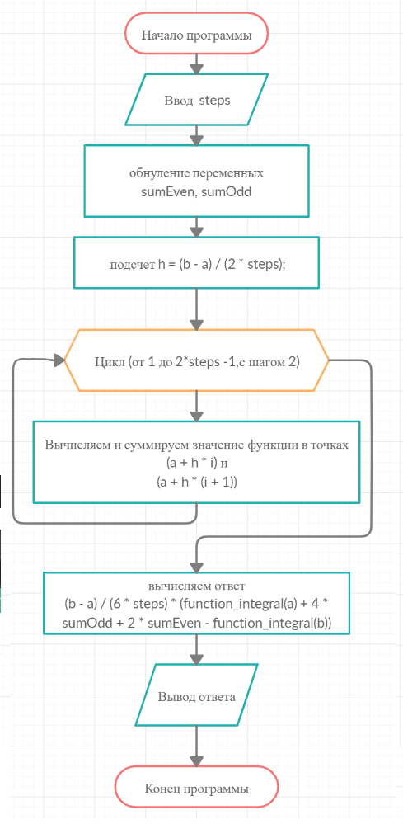

Рисунок 3 – Блок схема программы

3.3 Результат машинного тестирования программы

Вывод консольного приложения (см. рисунок 4), что совпадает с решением в онлайн калькуляторе

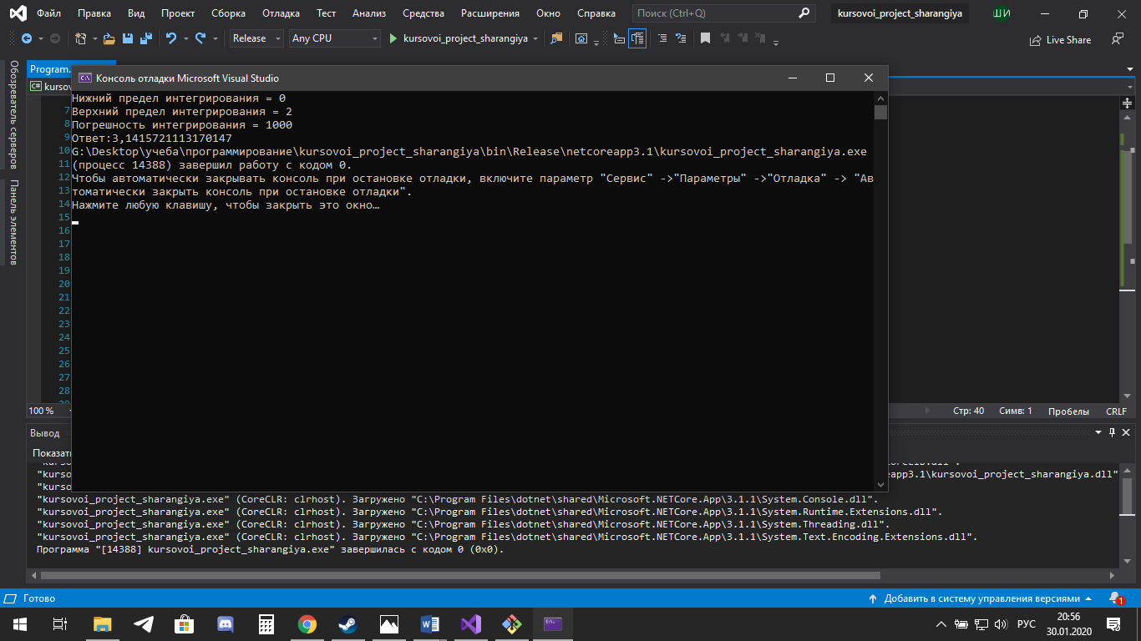

Рисунок 4 – Вывод выполнения программы.

Сравнение с онлайн калькулятором [электронный ресурс] [https://www.kontrolnaya-rabota.ru/s/integral/opredelennyij/?top=2&function=x%5E2*sqrt%284-x%5E2%29&X=x&bottom=0](https://www.kontrolnaya-rabota.ru/s/integral/opredelennyij/?top=2&function=x%5E2*sqrt%284-x%5E2%29&X=x&bottom=0) (дата обращения:  30.01.2020) (см. рисунок 5-6)

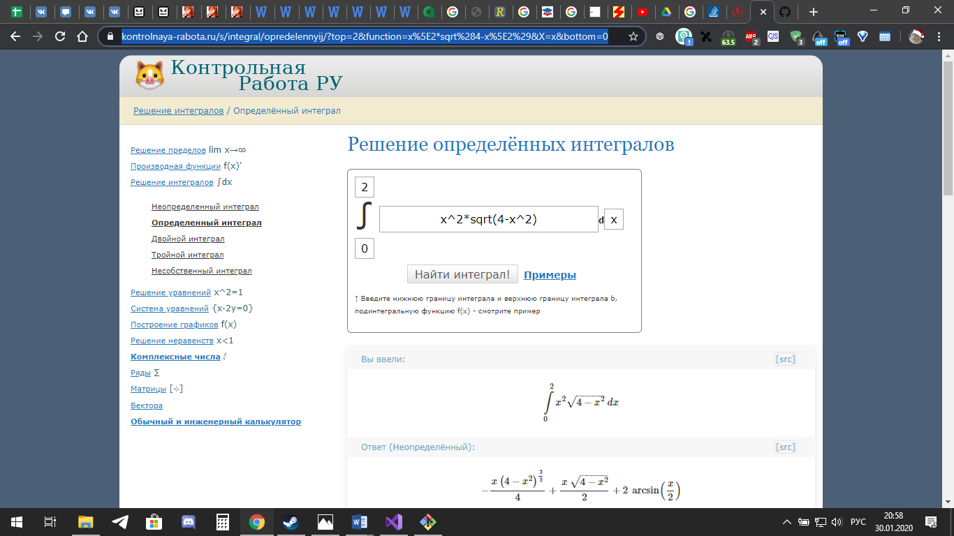

Рисунок 5 – Онлайн калькулятор

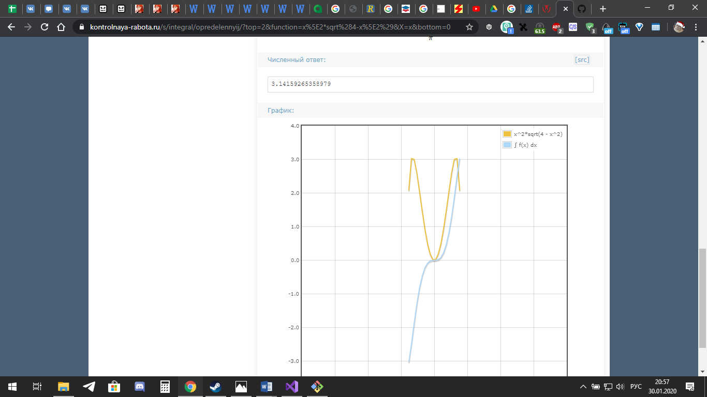

Рисунок 6 – Ответ в онлайн калькуляторе

Заключение

В процессе выполнения курсовой работы были изучены методы решения определенных интегралов, в том числе метод Симпсона, написания и создания консольных приложений на языке высокого уровня C#, основные конструкции языка, методы программирования и тестирования приложений, а также была изучена интегрированная среда разработки Microsoft Visual Studio 2019, в которой научились создавать консольные приложения на языке C#.

Следствием выполнения курсовой работы является достижение поставленной цели – написание консольного приложения для решения определенных интегралов методом Симпсона на языке высокого уровня С#.

Список использованных источников

1. Документация по C# [Электронный ресурс] https://docs.microsoft.com/ru-ru/dotnet/csharp/ (дата обращения:  30.01.2020)
2. Джозеф Албахари, Бен Албахари С# 6.0. Карманный справочник Изд-во Вильямс, 2016 г
3. C# для начинающих Пахомов Б.И. Изд-во «БХВ-Петербург» 2014 г

Приложение

